Phân tích hệ thống quy trình nghiệp vụ

Quy trình tiếp nhận đơn hàng.
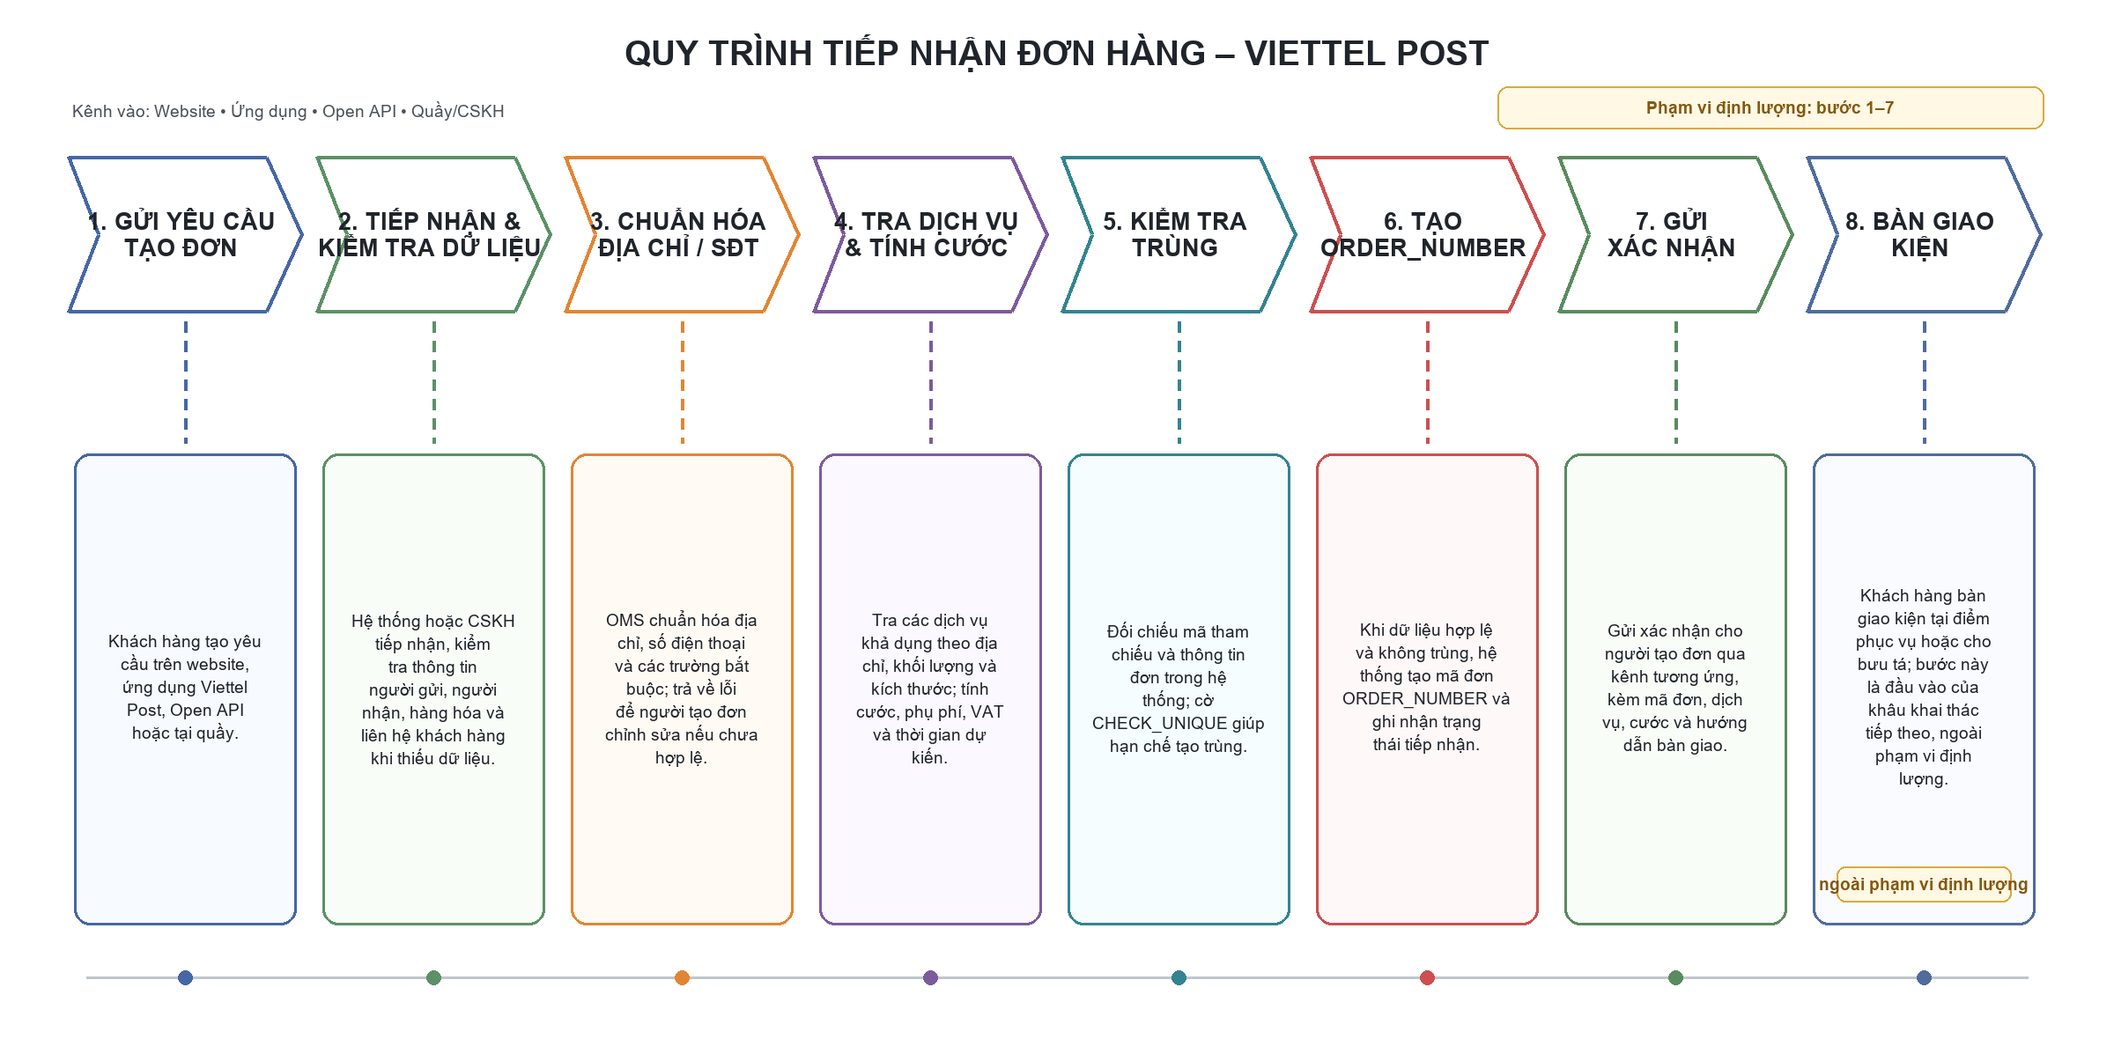
Hình 1.1. Quy trình chi tiết tiếp nhận đơn hàng

1.1. Mô tả quy trình
Sự kiện bắt đầu là yêu cầu tạo đơn có chứa thông tin người gửi, người nhận, hàng hóa và dịch vụ. Đầu ra của phạm vi là một bản ghi đơn điện tử hợp lệ, có ORDER_NUMBER và thông báo xác nhận. Nếu dữ liệu không hợp lệ hoặc khách hàng thay đổi ý định, đơn được đưa vào nhánh sửa thông tin/hủy; nếu khách mang kiện đến bưu cục hoặc nhân viên đến lấy hàng thì đó là mốc bàn giao vật lý ở bước sau. Điều khoản của Viettel Post tách “Đơn hàng” điện tử khỏi hàng hóa thực tế và yêu cầu kiểm tra hàng/chứng từ trước khi chấp nhận vật lý.

Tác nhân | Vai trò trong tiếp nhận đơn
Khách hàng/đối tác | Cung cấp dữ liệu đơn, chọn dịch vụ, sửa hoặc hủy khi hệ thống yêu cầu.
Kênh web/app/Open API | Tiếp nhận payload, kiểm soát truy cập theo cấu hình kênh (nếu áp dụng) và chuyển yêu cầu vào hệ thống xử lý/OMS trong mô hình.
Nhân viên quầy/giao dịch | Nhập hộ hoặc kiểm tra lại thông tin, hướng dẫn khách tại điểm tiếp nhận.
Hỗ trợ ngoại lệ | Tiếp nhận lỗi cần can thiệp, hướng dẫn sửa/hủy và theo dõi yêu cầu chưa hoàn tất.
OMS/API Viettel Post | Chuẩn hóa dữ liệu, tra dịch vụ/cước, kiểm tra trùng, tạo ORDER_NUMBER và trả kết quả.
Bưu cục/nhân viên thu gom | Nhận kiện và kiểm tra hàng/chứng từ ở mốc bàn giao vật lý sau khi tạo đơn.
Bảng 1.1. Tác nhân và trách nhiệm

Nhóm | Đầu vào/đầu ra chính | Trạng thái
Đầu vào | Người gửi/nhận, địa chỉ, số điện thoại, hàng hóa, khối lượng, dịch vụ, COD/ghi chú. | Yêu cầu mới
Trung gian | Payload đã xác thực; địa chỉ/số điện thoại đã chuẩn hóa; kết quả dịch vụ và cước. | Đang kiểm tra
Đầu ra thành công | ORDER_NUMBER và thông báo xác nhận; dữ liệu sẵn sàng cho bàn giao kiện. | Đã tạo mã
Đầu ra ngoại lệ | Thông báo lỗi, yêu cầu sửa/bổ sung hoặc yêu cầu hủy. | Cần xử lý / Đã hủy
Bảng 1.2. Đầu vào, đầu ra và trạng thái

Luồng chính được mô tả theo bảy bước sau:
- Nhận yêu cầu: web/app, Open API hoặc nhân viên quầy tiếp nhận thông tin tạo đơn.
- Kiểm tra payload: kiểm tra trường bắt buộc, định dạng số điện thoại, kích thước/khối lượng và điều kiện truy cập của kênh tích hợp (nếu áp dụng).
- Chuẩn hóa địa chỉ: hệ thống chuẩn hóa địa chỉ chi tiết và trả lại dữ liệu có thể dùng cho tính cước.
- Tra dịch vụ và tính cước: lấy danh sách dịch vụ khả dụng, thời gian dự kiến và mức phí theo địa chỉ.
- Kiểm tra trùng: dùng tín hiệu CHECK_UNIQUE trong mô hình khi kênh tích hợp cần kiểm tra khả năng tạo đơn lặp.
- Tạo mã vận đơn: OMS/API ghi nhận đơn hợp lệ và trả ORDER_NUMBER.
- Gửi xác nhận: thông báo mã và trạng thái cho khách hàng/đối tác; sau đó mới bàn giao kiện vật lý nếu có.
Hai nhánh ngoại lệ được theo dõi song song với luồng chính:
• Dữ liệu không hợp lệ hoặc không chuẩn hóa được: trả thông báo lỗi, yêu cầu khách hàng/nhân viên sửa rồi kiểm tra lại; nếu không thể sửa thì hủy.
• Không có dịch vụ phù hợp hoặc phát hiện đơn trùng: giữ yêu cầu ở trạng thái cần xử lý, cho phép chọn lại dịch vụ/sửa thông tin hoặc hủy đơn.

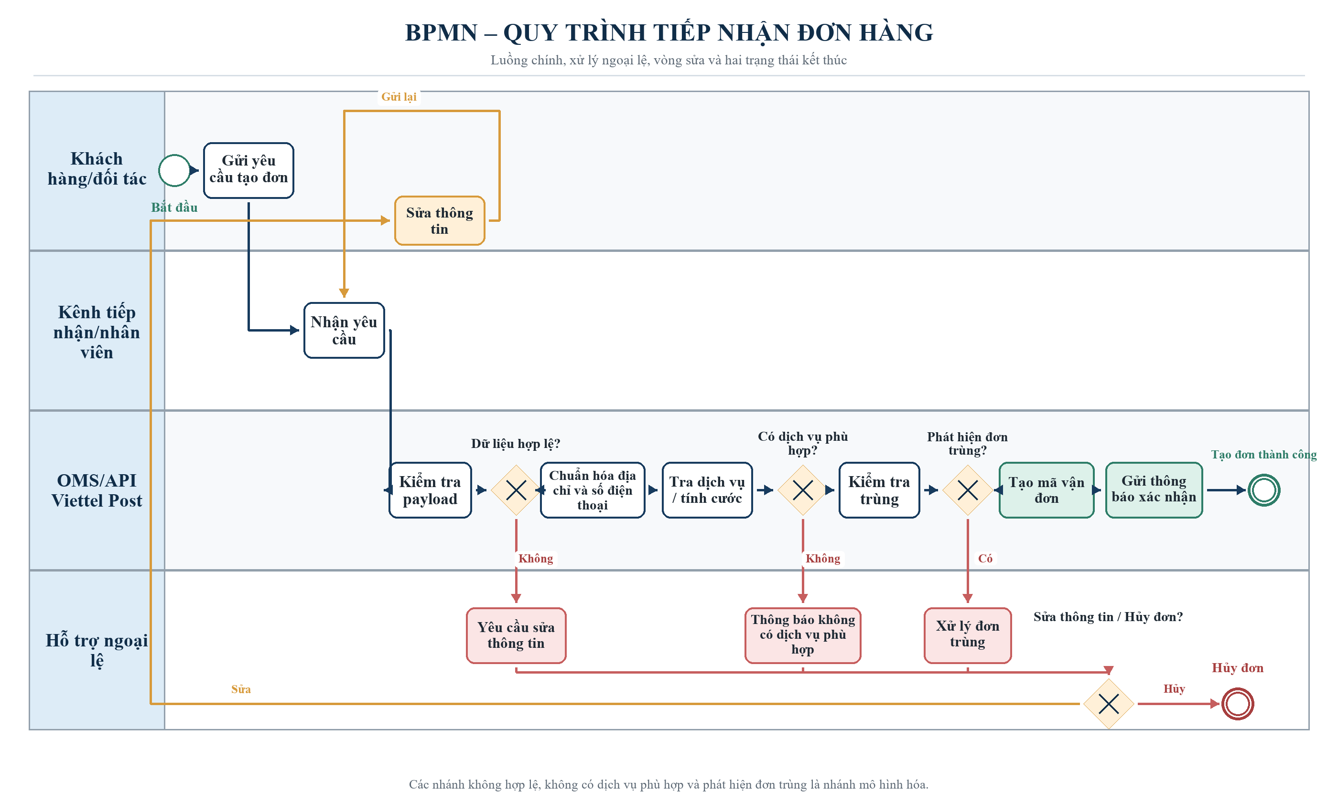
Hình 1.2. Mô hình BPMN quy trình tiếp nhận đơn hàng

1.2. Phân tích quy trình
Khách hàng chính là người gửi hoặc đối tác thương mại cần tạo một yêu cầu giao hàng; khách hàng thứ cấp là người nhận, người chịu ảnh hưởng bởi độ chính xác của địa chỉ và thời gian dự kiến. Giá trị của quy trình là biến một yêu cầu rời rạc thành bản ghi điện tử có thể theo dõi, có dịch vụ/cước minh bạch và có mã xác nhận. ORDER_NUMBER chỉ chứng minh bước tạo đơn điện tử thành công; việc Viettel Post thực sự nhận kiện và kiểm tra hàng/chứng từ là một điểm bàn giao ở bước sau.
API công khai cho phép sửa khi ORDER_STATUS < 200 và mô tả TYPE=4 để hủy; đây chỉ là điều kiện kỹ thuật tham khảo, không suy rộng thành quy trình nội bộ.

Điểm quyết định | Điều kiện kiểm tra | Nhánh đạt | Nhánh không đạt
Dữ liệu hợp lệ? | Đủ trường, định dạng đúng, địa chỉ/số điện thoại chuẩn hóa được. | Tiếp tục tra dịch vụ. | Sửa/bổ sung hoặc hủy.
Có dịch vụ/cước? | Có dịch vụ phù hợp với cặp địa chỉ, khối lượng và điều kiện hàng. | Hiển thị phí/thời gian. | Chọn lại dịch vụ hoặc xử lý ngoại lệ.
Không phát hiện đơn trùng? | Kết quả CHECK_UNIQUE và khóa/idempotency của kênh tích hợp (mô hình hóa). | Tạo mã vận đơn. | Chặn tạo lặp, sửa hoặc hủy.
Bảng 1.3. Các điểm quyết định và kết quả

Bàn giao | Bên giao | Bên nhận | Thông tin cần giữ
Yêu cầu → OMS | Khách hàng/kênh/API | OMS/API | Payload, thời điểm, mã đối tác, log xác thực.
Kết quả → khách hàng | OMS/API | Khách hàng/nhân viên | ORDER_NUMBER, cước, dịch vụ, thông báo lỗi.
Đơn điện tử → kiện vật lý | Khách hàng | Bưu cục/thu gom | Mã vận đơn, hàng/chứng từ, trạng thái kiểm tra.
Bảng 1.4. Điểm bàn giao và dữ liệu kiểm soát

Nút thắt/rủi ro | Biểu hiện | Tác động | KPI đề xuất
Nhập lặp dữ liệu | Khách và nhân viên cùng nhập hoặc sửa nhiều lần. | Tăng thời gian, tăng lỗi. | First-pass yield; tỷ lệ sửa.
Địa chỉ không chuẩn hóa | Địa chỉ tự do, thiếu phường/xã hoặc sai số điện thoại. | Không tra được dịch vụ/cước, giao nhầm. | Tỷ lệ chuẩn hóa thành công.
Chờ mạng/API | Phản hồi chậm hoặc timeout khi tra cước/tạo mã. | Tăng cycle time, tạo yêu cầu lặp. | P95 thời gian phản hồi; timeout rate.
Sai hàng hóa/khối lượng | Thông tin khai báo khác kiện thực tế. | Phát sinh điều chỉnh hoặc tranh chấp. | Tỷ lệ lệch khai báo khi nhận kiện.
Lệch mốc mã–kiện | Đã tạo mã nhưng kiện chưa được nhận vật lý. | Hiểu sai năng lực xử lý thực tế. | Tỷ lệ cập nhật đúng hạn; thời gian mã→nhận kiện.
Bảng 1.5. Nút thắt, rủi ro và KPI theo dõi

Ưu tiên cải tiến là giảm nhập lại bằng biểu mẫu có kiểm tra tức thời, chuẩn hóa địa chỉ trước khi tính cước, dùng idempotency (gọi lại không tạo đơn lặp)/CHECK_UNIQUE cho tích hợp, và tách KPI tạo mã điện tử khỏi KPI nhận kiện vật lý. Các KPI trên là đề xuất đo lường; không phải số liệu công bố của Viettel Post.

1.3. Phân tích định tính
Phân loại VA/BVA/NVA được dùng để phân biệt hoạt động tạo giá trị trực tiếp, hoạt động bắt buộc để kiểm soát rủi ro/tuân thủ và hoạt động không tạo giá trị cần giảm. Trong bảng, NVA không có nghĩa là bỏ ngay kiểm soát bắt buộc; mục tiêu là loại bỏ nguyên nhân làm phát sinh NVA.

Hoạt động | Tác nhân | VA/BVA/NVA | Giải thích
Tiếp nhận yêu cầu | Kênh/API | VA | Khởi tạo nhu cầu dịch vụ và tạo điểm bắt đầu có thể truy vết.
Nhập thông tin | Khách hàng/nhân viên | VA | Tạo dữ liệu giao nhận để hệ thống xử lý.
Chuẩn hóa và kiểm tra | OMS/API | BVA | Giảm sai địa chỉ/số điện thoại và bảo vệ chất lượng dữ liệu.
Tra dịch vụ và tính cước | OMS/API | VA | Xác định phương án, phí và thời gian dự kiến cho khách.
Kiểm tra trùng | OMS/API | BVA | Ngăn tạo đơn lặp và chi phí xử lý không cần thiết.
Sửa thông tin hoặc hủy do lỗi đầu vào | Khách hàng/hỗ trợ | NVA | Vòng làm lại phát sinh do lỗi đầu vào; nên giảm bằng xác thực sớm. Hủy chủ động do đổi ý là kết quả ngoại lệ, không mặc định là lãng phí.
Tạo mã và thông báo | OMS/API | VA | Cho phép theo dõi và xác nhận kết quả tạo đơn.
Bảng 1.6. Phân loại giá trị VA/BVA/NVA

Loại lãng phí | Biểu hiện | Nguyên nhân/tác động | Khắc phục
Chờ đợi | Chờ phản hồi API hoặc nhân viên hỗ trợ. | Timeout, hàng đợi tăng cycle time. | Theo dõi P95, retry có kiểm soát, cảnh báo sớm.
Sửa lỗi | Bổ sung địa chỉ/số điện thoại sau khi gửi. | Thiếu trường bắt buộc, làm lại và tăng tỷ lệ hủy. | Validation ngay trên form và gợi ý địa chỉ chuẩn.
Thao tác lặp lại | Nhập cùng dữ liệu ở nhiều kênh/bảng. | Thiếu tái sử dụng dữ liệu và idempotency (gọi lại không tạo đơn lặp). | Mẫu dùng lại, mã tham chiếu và CHECK_UNIQUE.
Xử lý ngoại lệ | Chuyển tay giữa quầy, hỗ trợ và tích hợp. | Không có hàng đợi lỗi tập trung, khó truy vết. | Mã lỗi thống nhất, owner và SLA cho từng ngoại lệ.
Di chuyển không cần thiết | Khách đi lại chỉ để bổ sung thông tin. | Kênh điện tử chưa hiển thị đủ yêu cầu. | Thông báo rõ điều kiện, cho phép sửa từ xa.
Bảng 1.7. Nhận diện lãng phí và hướng giảm thiểu
Kết luận định tính: các bước chuẩn hóa, tra dịch vụ và kiểm tra trùng là BVA/VA cần giữ, nhưng phải chuyển từ kiểm tra muộn sang kiểm tra sớm. NVA tập trung ở vòng sửa/hủy và chờ ngoại lệ; đây là nơi nên ưu tiên tự động hóa và hiển thị phản hồi theo thời gian thực.

1.4. Phân tích định lượng
Do Viettel Post không công bố bộ dữ liệu vận hành đủ cho từng bước tiếp nhận trong các nguồn đã kiểm tra, mô hình dưới đây là giả định mô phỏng học thuật. Mục tiêu là minh họa cách tính thời gian xử lý và độ nhạy với hàng đợi; không dùng để khẳng định KPI thực tế của doanh nghiệp.

Tham số | Giá trị giả định | Cách dùng/cơ sở
Kênh điện tử | 80% đơn; 3 phút | Thời gian nhập/gửi giả định.
Quầy/nhân viên hỗ trợ | 20% đơn; 8 phút | Thời gian nhập/gửi giả định.
Nhận yêu cầu kỳ vọng | 4 phút | 0,8×3 + 0,2×8.
Kiểm tra và chuẩn hóa | 2 phút | Hoạt động được PDF/API xác nhận; thời gian là giả định.
Tỷ lệ cần sửa | 8% | Giả định; cần kiểm định bằng log thực tế.
Sửa + kiểm tra lại | 4 + 2 phút | Giả định cho một vòng sửa tối đa.
Tra dịch vụ/tính cước | 1,5 phút | Giả định mô phỏng.
Kiểm tra trùng | 0,5 phút | Giả định; API có tùy chọn CHECK_UNIQUE.
Tạo mã + xác nhận | 1 phút | Giả định mô phỏng.
Chờ hàng đợi/kỹ thuật | 3 phút | Giả định mô phỏng dùng cho cycle time.
Bảng 1.8. Tham số mô hình cơ sở (giả định học thuật)

Với một vòng sửa tối đa, processing time kỳ vọng và cycle time được tính trên cùng một mẫu số đơn hàng:
PT = 4 + 2 + 0,08×(4 + 2) + 1,5 + 0,5 + 1 = 9,48 phút
CT = PT + 3 = 12,48 phút
Efficiency = PT / CT × 100% = 9,48 / 12,48 × 100% = 75,96%
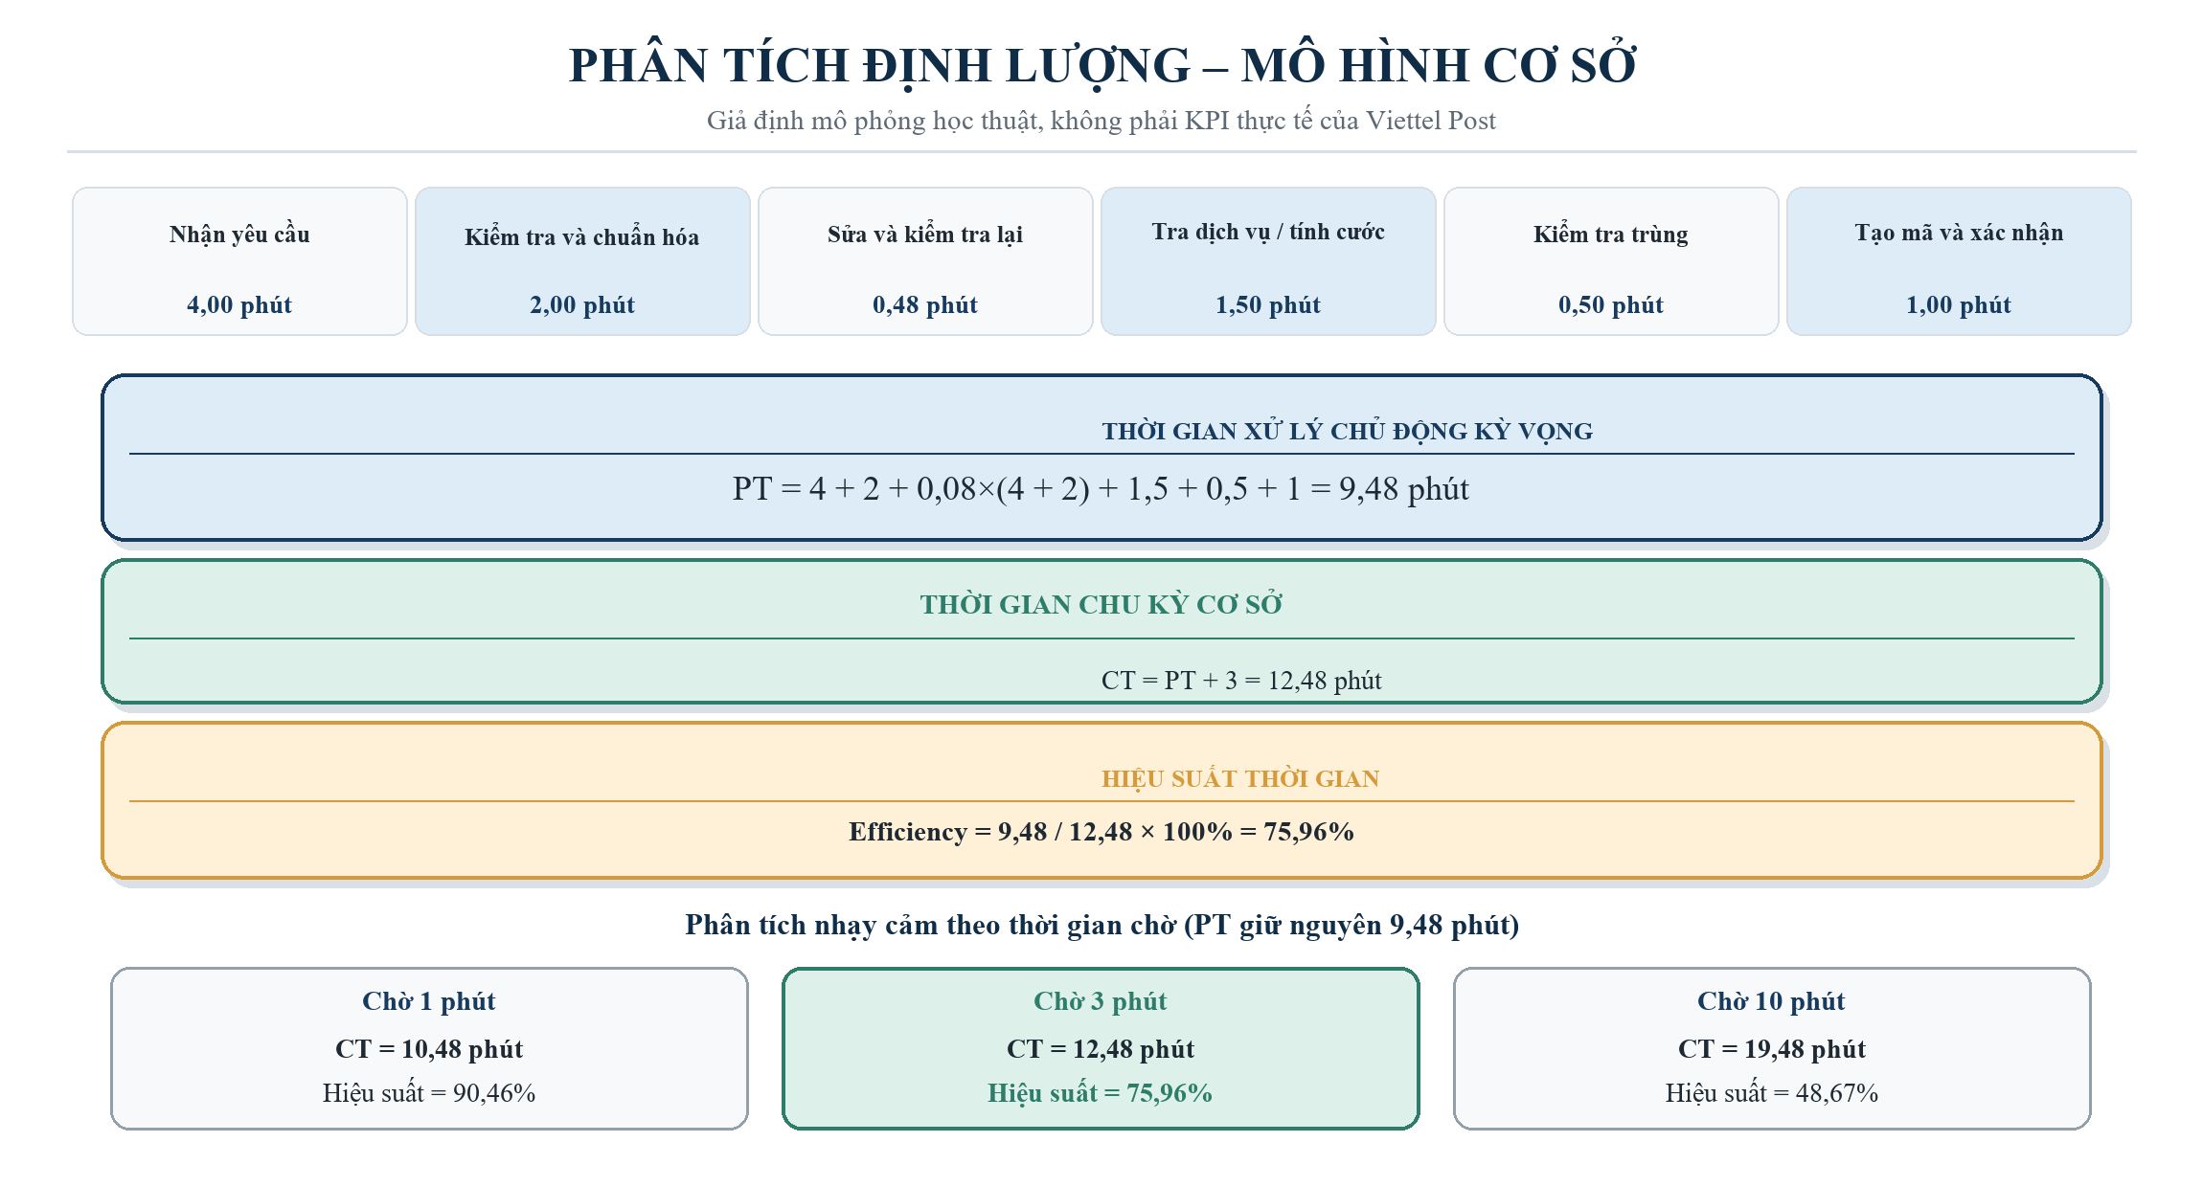
Hình 1.3. Mô hình thời gian và độ nhạy hàng đợi

Thời gian chờ giả định | CT (phút) | Hiệu suất PT/CT
1 phút | 10,48 | 90,46%
3 phút (cơ sở) | 12,48 | 75,96%
10 phút | 19,48 | 48,67%
Bảng 1.9. Phân tích nhạy cảm theo thời gian chờ
Khi thời gian chờ tăng từ 3 lên 10 phút, cycle time tăng 7 phút và hiệu suất giảm mạnh. Mô hình chưa tính vận chuyển, nhận kiện, ca nhân sự hay lỗi thực tế; cần thay giả định bằng log OMS/API và dữ liệu quầy trước khi dùng cho quyết định vận hành.

